**View 1**

**Chỉnh sửa trạng thái có sẵn**

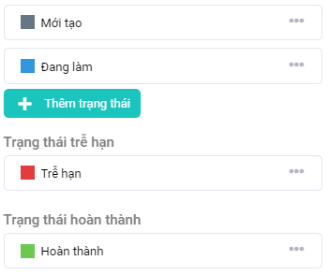

Thay đổi bộ trạng thái khác

**View 2**

